Урок по изобразительному искусству
Тема: «Искусство Жостова. Истоки и современное развитие промысла»

Цели урока:
- Познакомить учащихся с особенностями художественного промысла России – Жостово, показать принцип построения композиции, используя элементы росписи.
- Развивать творческую и познавательную активность учащихся, фантазию, художественный вкус.
- Воспитывать любовь и интерес к предмету, родной культуре, традициям, расширять круг представлений детей об искусстве и его связи с жизнью, углублять эстетические познания о народном искусстве.
Оборудование урока:
Для учителя: мультимедийное оборудование; презентация.
Для учащихся: художественные материалы – гуашь, кисти, бумага.
Ход урока

- Организационный момент.
Здравствуйте. Садитесь.
Проверьте, пожалуйста, все ли материалы на месте?
- Повторение изученного материала.
Какие народные промыслы мы уже знаем? В чем их отличие?
Скажите, зачем нам в наш динамический век, век научно – технического прогресса, деревянные ложки, когда есть металлические? Зачем нужны подсвечники, когда всюду есть электричество?
- Мотивационный момент. Определение темы урока. Постановка цели урока.
- Изучение нового материала
В нашей огромной стране очень много народных умельцев, которые создают изделия декоративно-прикладного искусства. Недалеко от Москвы в очень живописном месте находится село Жостово. Сегодня мы остановимся здесь и познакомимся с истоками и современным развитием народного промысла Жостово.
Это село прославилось не только в нашей стране, но и за рубежом. А знаменито оно тем, что никто лучше местных умельцев не может рисовать цветы на железных подносах. Классический жостовский поднос – это крупные и сочные садовые и полевые цветы в окружении свежей листвы, как будто бы брошенные на подготовленный фон.
Как же возникло это удивительное ремесло? В XIX веке на Руси широкое распространение получает заморский напиток – чай. Он вытеснил традиционно русский сбитень, медовуху и различные травяные настои. Возникла целая церемония чаепития. Тульские мастера принялись за изготовление самоваров. Вместе с самоваром на стол ставился и поднос, который также стал непременным участником русского чаепития.
Долгое время в центральной России использовались подносы из папье-маше. Их изготавливали наряду со шкатулками и табакерками. В богатых домах встречались и металлические подносы, изготовленные на Урале и в Санкт-Петербурге. И вот в первой четверти XIX века в селе Жостово кто-то решил, что технологию лаковой обработки коробочек из папье-маше можно перенести на железо: тот же грунт, тот же лак, те же масляные краски.
В 1825 году местный крестьянин Филипп Вишняков с сыном открыл мастерскую по изготовлению металлических расписных подносов. Вслед за ним открывались и другие мастерские. Жостовские подносы изготавливались различных размеров и форм. Трактирные подносы достигали размеров стола, маленькие «закусочные» - не больше тарелки; шести и восьмиугольные, овальные, прямоугольные, круглые и даже треугольные для угловых столиков.
Самым распространенным видом Жостовской росписи подносов является букет, расположенный в центре подноса и обрамленный по борту мелким золотистым узором. Букет превращается в нарядную группу цветов, свободно положенную на блестящий лаковый фон. Три-четыре крупных цветка (роза, тюльпан, георгин, а порой и более скромные анютины глазки, вьюнки и т.п.) окружались россыпью более мелких цветочков и бутонов, связанных между собой гибкими стебельками и легкой "травкой", то есть небольшими веточками и листочками.
В наборе садовых и полевых цветов центральное место занимала общепризнанная "царица садов и оранжерей" – роза, вокруг нее в эффектных ракурсах располагались георгины, маки, анютины глазки, колокольчики, ландыши и незабудки.
Много нового появляется в колорите, особенно в росписях на цветных фонах на поверхности подноса. Наряду с традиционным многоцветием можно встретить немало интересных тональных разработок: букеты в синей, голубой, зеленой гамме, изображение красных роз на красном фоне и т.д.
Под кистью жостовских мастеров такой бытовой предмет, как поднос, неизбежно приобретает высокие качества художественного произведения, радующего глаз яркими букетами цветов и спелыми фруктами, экзотическими птицами и бабочками, виртуозно написанными на блестящем черном или цветном фоне.
Жостовский поднос жив и по сей день. Процесс изготовления несколько изменился – металл теперь не куют, а прессуют, используют другие краски. Но ощущение праздника и радости жостовский поднос сохранил. Посмотрите, как составляют букет на подносе.
Этапы и приёмы росписи.
Замалёвок – разбавленной краской художник наносит силуэты цветов и листьев.
Тенёжка – Художник наносит цветные тени, появляется объём.
Бликовка – Наложение бликов выявляет свет и объём, букет кажется освещённым.
Чертёжка – при помощи тонкой кисти художник рисует прожилки на листочках, «семенца» в центре цветов.
Привязка – при помощи стебельков и травинок букет оформляется в единое целое.
- Практическая работа
Инструктаж к самостоятельной работе
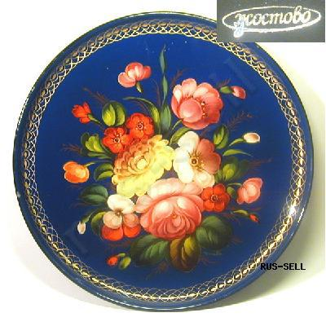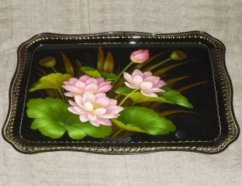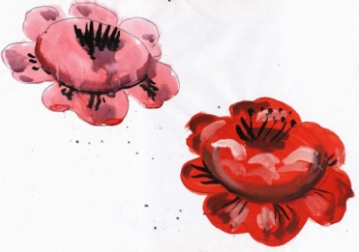
Самостоятельная работа учащихся. Роспись цветочного узора.( звучит музыка). Проводить индивидуальную работу, делать методические указания
- Итог урока
Что интересного и нового вы сегодня узнали?
Какие предметы создают Жостовские умельцы? Что особенного в творчестве мастеров из Жостово?
Действительно, много у нас в России талантливых мастеров. Мастера радуют нас своими изделиями, дарят людям красоту. Труд и талант народных умельцев придает величие нашему Российскому государству. Мы должны гордиться тем, что у нас есть такие мастера, которые поддерживают традиции своих предков, традиции народных промыслов России.

